《房屋卫生设备与识图》课程简介
《房屋卫生设备与识图》是建筑工程技术专业的一门相关专业课，也是一门必修课。
本课程旨在介绍暖通专业各主干课程的内容以及与暖通专业之间的协调和配合问题，使学生在认识自己专业的同时对暖通专业也有认知，并能掌握本专业与暖通专业的关联，且在实际工作中能协调处理各专业间的问题。课程内容包括建筑给排水、建筑消防、供热工程、通风空调工程、燃气输配等专业知识包括实例、范图等，均为本地区的典型工程，本课程及内容的选取比较适合我院学生的就业需求。
通过对本课程的学习，使学生掌握房屋卫生设备的基本组成和房屋卫生设备的工作原理；掌握房屋卫生设备与土建专业等在施工、设计时的相互配合，以提高学生的综合素质。
本课程的定位是：培养具有综合专业能力和施工现场协调能力的实用型大学生，为建设单位、施工单位、咨询单位等培养全能素质技能型人才，培养具有综合职业能力和职业素养的合格高专人才。

《房屋卫生设备与识图》任课教师简介
1.包松琴
女，蒙古族，副教授，高级工程师，1964年02月出生
1985年7月毕业于内蒙古建筑学校采暖通风专业
1985年7月至今在内蒙古建筑职业技术学院任教
主讲《建筑给水排水工程》《流体力学泵与风机》《建筑卫生设备》《建筑制图与识图》等采暖通风专业课
相关工作：主持《建筑卫生设备》精品课建设
承担暖通、消防、设备、水电等专业毕业设计、课程设计、生产实习、毕业实习等；在房地产、设计院、咨询机构等企业从事暖通技术实践工作 ；在培训机构从事本专业职业资格培训教学工作
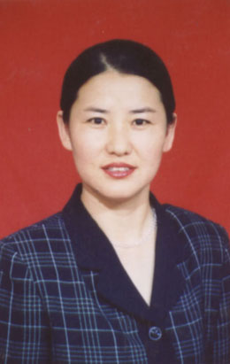

2.王思文
女，1984年12月出生，硕士研究生，讲师，国家注册二级建造师。现任机电与暖通工程学院设备教研室教师，承担过《可编程序控制器原理及应用》、《热电联产》、《锅炉与锅炉房设备》、《房屋卫生设备与识图》等多门课程的授课、实训辅导、顶岗实习等教学任务，参编高职规划教材《建筑暖通、给排水工程施工质量管理》。
教学特点：创设民主和谐的学习气氛，让学生真正成为学习的主人，激发学生学习的兴趣。培养学生的合作精神，使每个学生在各自不同的基础上都能得到提高。
讲课特点：互动教学、开阔视野。
教学信条：教学有三个境界：第一个境界是“教师带着书本走向学生”；第二个境界是“学生带着问题走向老师”；第三个境界是“学生带着问题走向书本”。
